4-е Домашнее задание по Дискретной математике
Джантуре Назерке
Вариант 20
G1:
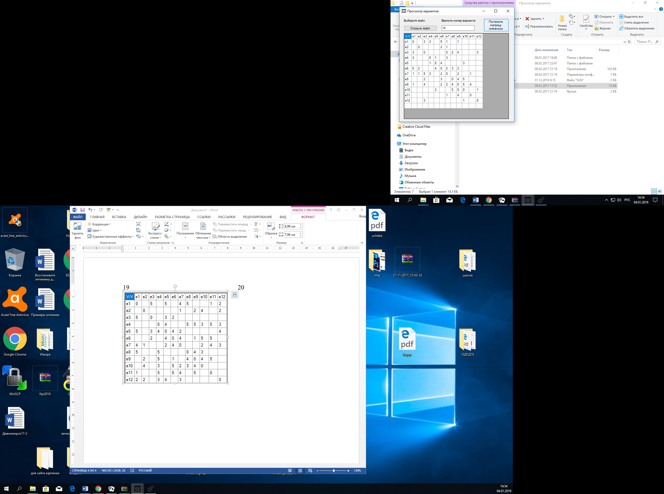
G2:
0 | 1 | 0 | 0 | 0 | 1 | 0 | 1 | 0 | 1 | 0 | 1
1 | 0 | 1 | 0 | 1 | 1 | 0 | 1 | 0 | 0 | 0 | 0
0 | 1 | 0 | 1 | 0 | 0 | 0 | 0 | 0 | 0 | 0 | 0
0 | 0 | 1 | 0 | 1 | 1 | 0 | 0 | 0 | 0 | 1 | 0
0 | 1 | 0 | 1 | 0 | 1 | 0 | 0 | 0 | 1 | 0 | 0
1 | 1 | 0 | 1 | 1 | 0 | 1 | 1 | 0 | 1 | 0 | 0
0 | 0 | 0 | 0 | 0 | 1 | 0 | 1 | 0 | 0 | 0 | 0
1 | 1 | 0 | 0 | 0 | 1 | 1 | 0 | 1 | 1 | 0 | 1
0 | 0 | 0 | 0 | 0 | 0 | 0 | 1 | 0 | 1 | 0 | 0
1 | 0 | 0 | 0 | 1 | 1 | 0 | 1 | 1 | 0 | 1 | 0
0 | 0 | 0 | 1 | 0 | 0 | 0 | 0 | 0 | 1 | 0 | 1
1 | 0 | 0 | 0 | 0 | 0 | 0 | 1 | 0 | 0 | 1 | 0

Для графа G1 ∑(𝑝𝑒(𝑥))=50. Список P(e)={5, 2, 5, 3, 3, 6, 7, 4, 7, 4, 2, 2}
Для графа G2 ∑(𝑝𝑦(𝑥))=50. Список P(e)={5, 5, 2, 4, 4, 7, 2, 7, 2, 6, 3, 3}

G1 | E1 | E2 | E3 | E4 | E5 | E6 | E7 | E8 | E9 | E10 | E11 | E12
G2 | Y1 | Y3 | Y2 | Y11 | Y12 | Y10 | Y6 | Y4 | Y8 | Y5 | Y7 | Y9

 | p(e)=p(y)=2 | p(e)=p(y)=3 | p(e)=p(y)=4 | p(e)=p(y)=5 | p(e)=p(y)=6 | p(e)=p(y)=7
E | E2, E11, E12 | E4, E5 | E8, E10 | E1, E3 | E6 | E7, E9
Y | Y3, Y7, Y9 | Y11, Y12 | Y4, Y5 | Y1, Y2 | Y10 | Y6, Y8

Из таблиц можно сразу заметить соответствие вершин графов:
E6 и Y10
E1 и Y1
E3 и Y2
Для определения соответствия вершин с p(e)=p(y)=2 попробуем связать с установленными вершинами из p(e)=p(y)=6,5
e |  | y
E2 ->  E11 -> | E3  E6 | Y3->  Y7-> | Y2  Y10
E12 -> | E12 | Y9-> | Y9

E2 - Y3
E11 - Y7
E12 - Y9
Для определения соответствия вершин с ρ(x) = ρ(y) = 3 попробуем связать с установленными вершинами из ρ(x) = ρ(y) =2, 5, 6.
e |  | y
E4-> | E11 | Y11-> | Y7
E5-> | E12 | Y12-> | Y9

E4 - Y11
E5 - Y12

Для определения соответствия вершин с ρ(x) = ρ(y) = 4 попробуем связать с установленными вершинами из ρ(x) = ρ(y) =2, 3, 5, 6.
e |  | y
E8-> | E4 | Y4-> | Y11
E10-> | E5 | Y5-> | Y12
E8 - Y4
E10 - Y5
Для определения соответствия вершин с ρ(x) = ρ(y) = 7 попробуем связать с установленными вершинами из ρ(x) = ρ(y) =2, 3, 4, 5, 6.
E |  | y
E7-> | E8 | Y6-> | Y4
E9-> | E10 | Y8-> | Y5

E7 - Y6
E9 - Y8

Итого получаем:
E6 - Y10
E1 - Y1
E3 - Y2
E2 - Y3
E11 - Y7
E12 - Y9
E4 - Y11
E5 - Y12
E8 - Y4
E10 - Y5
E7 - Y6
E9 - Y8
По итогу, можно сделать вывод, что каждой вершине графа G1 соответствует одна вершина из графа G2, что доказывает изоморфизм данных графов.

